1064nmIRレーザーポインター

SDL-1064-ILP-200T （200ｍW）
【特徴・用途】
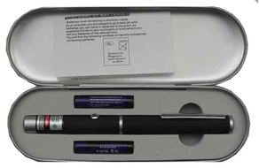
本製品は、赤外レーザーポインター (波長1064nm)です。
持ち運びが便利で、安定して使用することができます。

【注】本製品のレーザー光は目に見えません。

仕様 | 型式
MODEL | SDL-1064-ILP-200T
出力 | 200ｍW
波長 | 1064±1nm
オペレーションモード | CW
出力特性 | ON OFFスイッチ
ビーム拡がり角 | <1.5ｍrad
ビーム径 | ~2ｍｍ
使用電池 | 単4電池2ｹ
動作温度 | 10~30℃
サイズ | 13.2×171ｍｍ
寿命 | 3000H
保証期間 | 1年間

